交际河钢箱梁龙门吊采购招标

招标文件

招（议）标编号： CG-XTY-20240408

招标人：四川兴天元钢桥有限公司
2024年04月08日

第一部分 招标邀请函
- 招标单位：四川兴天元钢桥有限公司
- 招标单位地址：四川省德阳市图们江路29号
- 招标项目名称：交际河龙门吊采购招标
- 招标内容：
1、招标内容：龙门吊采购，参数详见附件《询价表》。
2、交货时间：2024年5月。
3、结算方式：
（1）本工程无预付款；采购完成后，乙方组织安装、验收完成后支付至结算总额的70%。
（2）乙方须开具相应金额的增值税专用发票。
- 投标人资格要求：具有独立法人资格，持有效的营业执照。
- 投标文件递交：
1、本次采购采用“线上”邮件方式提交投标文件，邮箱地址为：scxtygq@126.com。
2、开标时间、地址：2024年4月15日上午9:00，兴天元钢桥204办公室。
3、投标人需在开标时间之前将投标报价文件（盖章扫描）发送至上述邮箱，逾期送达的，视为无效。
4、投标邮件标题格式：招标名称+报价单位
- 联系人：周栋 13548253233
使用地址：G4216线金阳至宁南段高速公路牛角湾互通（布拖县牛角湾镇）。

第二部分 投标人须知

一、总则

1．投标人资格
1.1 不得被市场监督管理机关在国家企业信用信息公示系统中列入严重违法失信企业名单或列入经营异常名录信息；
1.2不得被“信用中国”列入失信惩戒（黑名单）。

2.投标保证金及其他费用
2.1投标保证金金额：/
2.2投标保证金的形式：银行转账，投标保证金必须通过投标人的基本帐户以银行转帐的方式缴纳。
2.3投标保证金账户信息：
户 名：四川兴天元钢桥有限公司
开 户 行：长城华西银行股份有限公司德阳高新科技支行
账 号：2010300006186116
行 号：313658010132
2.4 在开标时，未按规定提交投标保证金的投标，将被视为非响应性投标予以拒绝。
2.5投标保证金在开标后30日内无息退还。
2.6发生下列情况之一，保证金将被没收。
（1）投标人不按本须知规定签约；
（2）投标人相互串通或以他人名义进行投标的；
（3）投标人弄虚作假骗取中标的。
2.7投标人应承担所有与编写和提交投标文件有关的费用，无论投标过程的做法和结果如何，投标人自行承担所有与参加投标有关的全部费用。

3．其它
3.1 投标文件逾期送达的，招标人不予受理：
3.2 投标文件有下列情形之一的，由评标委员会初审后按废标处理：
（1）未响应招标文件的；
（2）无投标保证金的有效性；
（3）低于成本价竞标；
（4）投标附有招标方不能接受的条件；
（5）投标文件未盖公章的。

二、投标书的编制

1、投标书构成
1.1 投标人编写的投标书应包括下列部分：
（1）投标报价单
（2）资格证明文件（已有档案备案的可不提供）
（3）投标保证金缴纳记录或证明

2. 资格证明文件
投标人应提供证明其有资格参加投标和中标后有能力履行合同的文件，至少应包含：法人代表授权书、营业执照（复印件）。

第三部分 询价单
报 价 单
报价单位：
公司地址：
联系人： |  | 联系电话：
特为下面客户报价：
公司名称： | 四川兴天元钢桥有限公司
施工地点： | 四川省凉山州西昌市牛角湾镇工地
序号 | 龙门吊型号 | 数量（台） | 设备费用（元） | 安拆费用（元） | 运输费用（元） | 报检验收费用（元） | 交货期（天） | 税率 | 备注
1 |  | 2 |  |  |  |  |  |  | 根据使用工况携方案进行报价
备注：1、乙方需具备龙门吊生产和安装的相关资质。 2、乙方负责设备运输到场，设备的安装拆除。3、设备的报检验收。4、明确交货日期。5、根据工况参数，编制安装拆除方案。
 |  | 报价单位（盖公章）：
 |  | 报价日期：
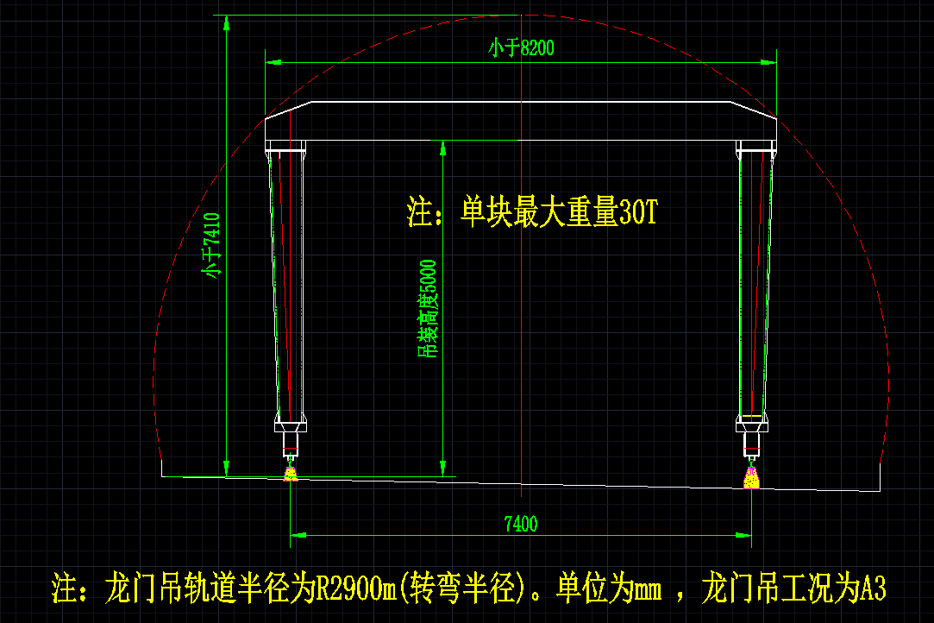
如有任何疑问请来电咨询。

